БЕЛОРУССКИЙ ГОСУДАРСТВЕННЫЙ УНИВЕРСИТЕТ ИНФОРМАТИКИ И РАДИОЭЛЕКТРОНИКИ

кафедра ЭТТ

**РЕФЕРАТ на тему:**

**«Физические основы работы лазера. Механизм возбуждения»**

МИНСК, 2008

**Физические основы работы лазера**

**Процесс лазерного излучения**

Процесс вынужденного испускания является основой лазерного усиления. Чтобы использовать этот процесс, необходимо электрон, например, в атоме (ионе, молекуле, твердом теле) перевести с более низкого на более высокий энергетический уровень. Чтобы практически реализовать процесс лазерного усиления, указанное состояние необходимо обеспечить не только у отдельного атома, но и у целого ансамбля атомов. Число атомов, занимающих более высокий верхний лазерный уровень должно быть всегда больше заселенности низкого лазерного уровня. Это явление называют инверсией населенности.

Какие существуют возможности получения такой инверсии населенности? Нагревание не подходит, так как по закону излучения Планка (рис. 1.) высокие уровни всегда заселены меньше, чем низкие.

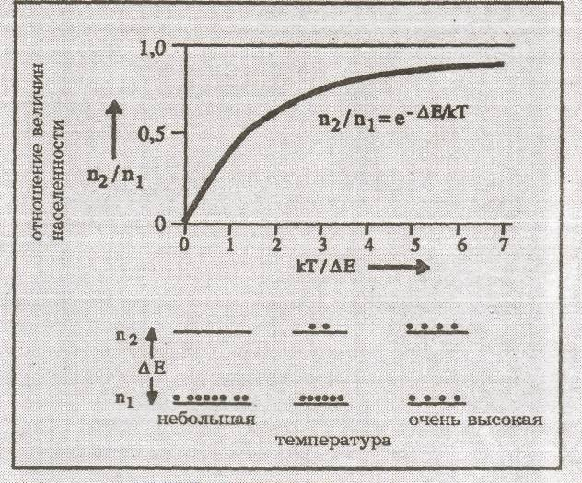

Рис. 1

По закону излучения Планка при нагревании отношение n2/ n1 чисел населенности стремится к 1. Инверсии населенности достичь нельзя.

Облучение светом (оптическая накачка) системы только с двумя энергетическими уровнями даже при значительной интенсивности накачки дает одинаковую населенность обоих уровней. Причина заключается в том, что большая интенсивность облучения кроме поглощения, т.е. заселение верхнего энергетического уровня, приводит также ко многим эмиссиям, т.е. к снижению населенности верхнего уровня. Таким образом, с помощью оптической накачки двухуровневой системе нельзя произвести инверсию населенности. По-другому обстоит дело в системах с тремя и большим числом уровней.

**Система с тремя уровнями**

Если в системе с тремя энергетическими уровнями (рис. 2.) производится закачка с уровня 1 на уровень 3, то при спонтанной эмиссии, т.е. распаде верхнего уровня, может быть населен уровень 2. Если это долгоживущий уровень, то со временем величина его населенности увеличивается.

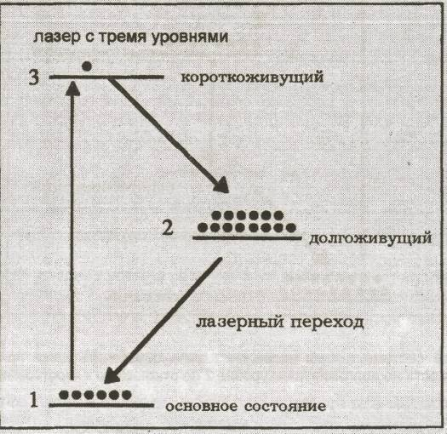

Рис. 2. В трехуровневой лазерной системе при очень интенсивной накачке с уровня 1 на уровень 3 можно получить на уровне 2 более высокую населенность, чем на уровне 1.

При очень большой накачке населенность этого второго уровни может быть, по крайней мере, на короткое время, выше, чем населенность нижнего лазерного уровня (основное состояние).

Однако когда лазер начнет работать, инверсия населенности быстро уменьшится. Мощность накачки тогда оказывается недостаточной, чтобы постоянно поддерживать инверсию населенности, так что лазеры с тремя уровнями практически всегда являются импульсными лазерами.

**Лазер с четырьмя уровнями.**

Если систему с тремя уровнями расширить еще на один уровень 2' между уровнем 1 и уровнем 2 (рис. 3), то можно избежать проблем трехуровневого лазера в отношении короткой по времени инверсии населенности, при условии, что уровень 2' является очень короткоживущим. Если лазерный переход осуществляется с уровня 2 на уровень 2', то уровень 2' при работе лазера в виду его короткого существования постоянно опустошается на основной уровень. В этой конфигурации даже при незначительной мощности накачки можно постоянно сохранять инверсию населенности между уровнями 2 и 2'. Лазеры с 4-мя уровнями могут поэтому работать в непрерывном режиме.

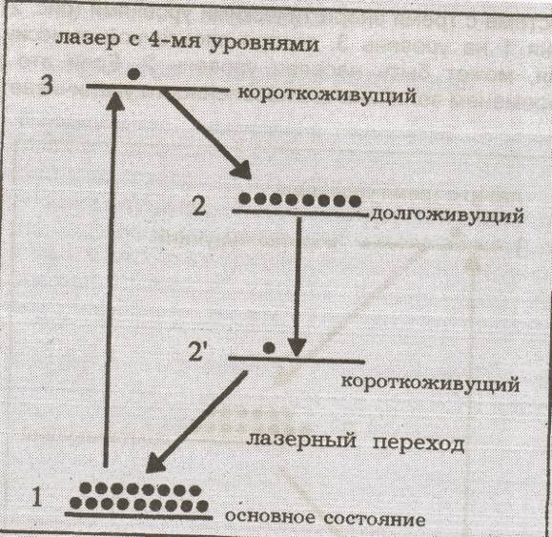

Рис. 3. В лазерной системе с 4-мя уровнями можно обеспечить даже при слабой накачке инверсию населенности на долгоживущем уровне 2 по отношению к короткоживущему уровню 2'.

Следует обратить внимание на то, чтобы при всех механизмах возбуждения изменения заселенности отдельных уровней происходили по кругу, т.е. заканчивались на основном уровне, что позволяет вступить в новый цикл накачки. Во многих случаях этот цикл накачки заканчивается, по крайней мере, частично, на так называемых «метастабильных триплетных уровнях» (рис. 4). Они практически не распадаются на основное состояние, так что атомы со временен полностью накачиваются в эти метастабильные состояния и впоследствии не могут использоваться в цикле лазерной накачки, таким образом лазерная генерация прекращается. Эту проблему можно частично решить, если лазерную среду постоянно менять, например, посредством прокачки. Другой способ – добавление так называемого буферного газа. Продолжительность существования метастабильного уровня в этом случае сокращается из-за столкновений атомов и молекул, участвующих в лазерной генерации, с атомами или молекулами буферного газа.

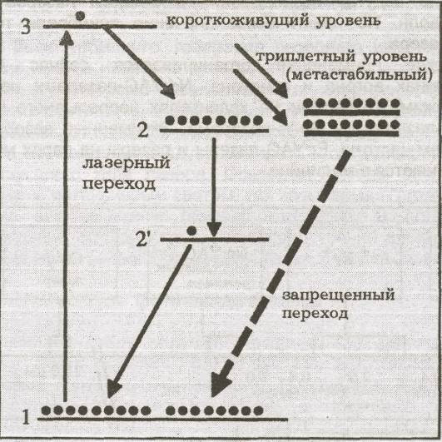

Рис. 4. Если нижний лазерный уровень частично опустошается на метастабильный триплетный уровень, то через некоторое время генерация лазерного излучения прекращается.

**Лазерные активные среды**

В качестве лазерной среды могут применяться все материалы, у которых можно обеспечить инверсию населенности. Это возможно у следующих материалов:

а) свободные атомы, ионы, молекулы, ионы молекул в газах или парах;

б) молекулы красителей, растворенные в жидкостях;

в) атомы, ионы, встроенные в твердое тело;

г) легированные полупроводники;

д) свободные электроны.

В одном только элементе неоне наблюдается около 200 различных лазерных переходов.

По виду лазерной активной среды различают газовые, жидкостные, полупроводниковые и твердотельные лазеры. В качестве курьеза следует отметить, что человеческое дыхание, состоящее из двуокиси углерода, азота и водяных ларов является подходящей активной средой для слабого СО2 - лазера, а некоторые сорта джина генерировали уже лазерное излучение, поскольку они содержат достаточное количество хинина с голубой флуоресценцией.

Известны линии лазерной генерации от ультрафиолетовой области спектра (100 нм) до миллиметровых длин волн в дальнем ИК- диапазоне. Лазеры плавно переходят там в мазеры.

Интенсивно ведутся исследования в области лазеров в диапазоне рентгеновских волн. Но практическое значение приобрели только два – три десятка типов лазеров.

Медицинское применение ограничивается сейчас CO2–лазерами, лазерами на ионах аргона и криптона, Nd:YAG – лазерами непрерывного и импульсного режима, лазерами на красителях непрерывного и импульсного режима. He- Ne- лазерами и GaAs- лазерами. Экспериментальные лазеры, Nd:YAG- лазеры с удвоением частоты, Er:YAG- лазеры и лазеры на парах металлов также все шире применяются в медицине.

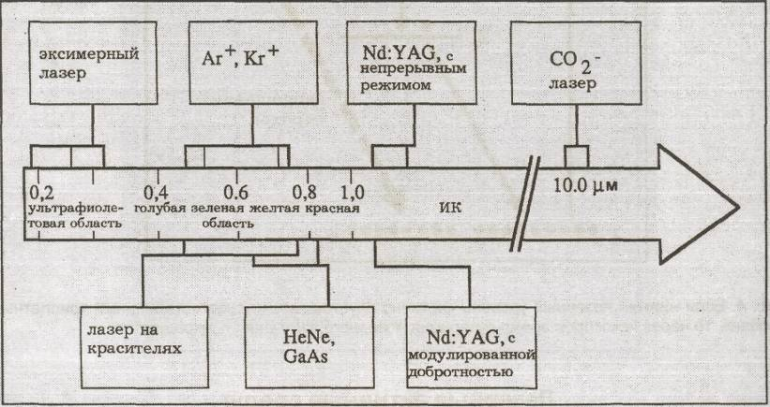

Рисунок 5. Типы лазеров, наиболее часто применяемые в медицине.

Кроме того, лазерные активные среды можно различать по тому, формируют ли они дискретные лазерные линии, т.е. только в очень узком определенном интервале длин волн, или излучают непрерывно в широкой области длин волн.

Свободные атомы и ионы имеют из-за их четко определенных энергетических уровней дискретные лазерные линии. Многие твердотельные лазеры излучают также на дискретных линиях (рубиновые лазеры, Nd:YAG-лазеры).

Были разработаны, однако, также твердотельные лазеры (лазеры на центрах окраски, лазеры на александрите, на алмазе), длины волн излучения у которых непрерывно могут изменяться в большой спектральной области. Это касается в особенности лазеров на красителях, в которых эта техника прогрессировала в наибольшей степени. Лазеры на полупроводниках ввиду зонной структуры энергетических уровней полупроводников также не имеют дискретных четких лазерных линий генерации.

**Механизм возбуждения**

Как уже было упомянуто, генерация лазерного излучения может быть достигнута, если имеется инверсия населенности двух энергетических уровней. Чтобы получить эту инверсию населенности, в лазерную среду должна быть введена энергия в соответствующей форме. Этого можно добиться различным образом, независимо от специфического лазерного процесса. Тем не менее тот или иной метод возбуждения следует выбирать и оптимизировать специально для соответствующего типа лазера. Основные методы возбуждения - это возбуждение очень интенсивным светом, так называемая “оптическая накачка”, и возбуждение электрическим газовым разрядом. В полупроводниковых лазерах возбуждение осуществляется непосредственно электрическим током. Для возбуждения могут быть использованы также химические реакции.

**Оптическая накачка**

Если лазерную среду облучают интенсивным светом, то благодаря поглощению могут быть населены более высокие энергетические уровни. Этот процесс называют "оптической накачкой". В качестве источников света в большинстве случаев применяются очень интенсивные лампы-вспышки, непрерывно излучающие лампы высокого давления, а также другие лазеры. Так как лампы-вспышки излучают в широком спектральном диапазоне, то лазерные среды со многими уровнями возбуждения или даже полосами возбуждения особенно подходят для оптической накачки, ибо накачка выполняется только длинами волн, которые точно соответствуют разнице энергии между двумя уровнями. Так как для стимуляции лазерного перехода используется только часть энергии возбуждения, то длина генерируемой лазерной волны всегда больше, чем длина волны возбуждения.

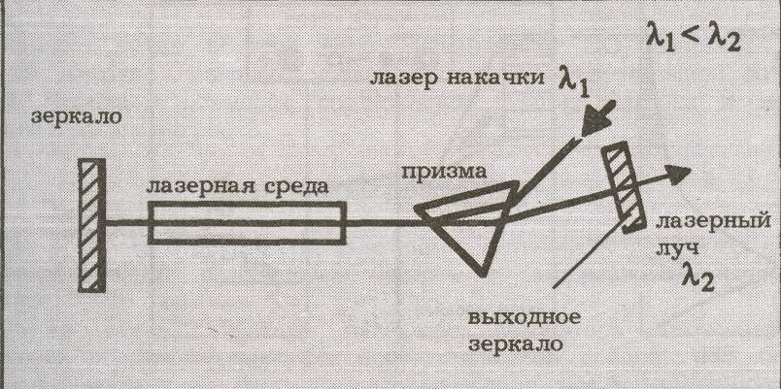

Рисунок 6. Пример коллинеарной накачки лазера другим лазером (лазером накачки). Длина волны генерации всегда больше, чем длина волны накачки, благодаря чему луч накачки и лазерный луч могут быть разделены дисперсионной призмой.

**Газовые разряды**

Для создания инверсии населенности при газообразных или парообразных лазерных активных средах можно применять газовые разряды. В газовом разряде нейтральный газ частично распадается на ионы и электроны. В результате создающегося в разряде электрического поля электроны ускоряются и сталкиваются с атомами или ионами. При этом кинетическая энергия электронов передается партнеру по столкновению. Эта энергия непосредственно может быть использована для населения верхнего лазерного уровня.

Плотность тока в газовых разрядах может достигать очень высокой величины. Поэтому необходимо использовать дорогостоящие системы охлаждения разрядной трубки. Чтобы заключить разряд в очень узкие каналы, необходимы также значительные магнитные поля: создающие их катушки также требуют охлаждения.

Для повышения эффективности создания инверсии населенности в активную среду часто добавляется газ накачки, имеющий метастабильный уровень, с которого верхний лазерный уровень может быть возбужден столкновениями второго рода. Чтобы это возбуждение посредством столкновений было эффективным, метастабильный уровень и верхний лазерный уровень должны обладать примерно одинаковой энергией. Благодаря излучательным переходам с других уровней, которые возбуждаются газовыми разрядами, повышается населенность этого метастабильного уровня, где как бы накапливается возбуждение многих уровней.

Когда атом накачки в метастабильном состоянии соударяется с лазерным атомом в основном состоянии, то энергия возбуждения передается лазерному атому (рис. 7).

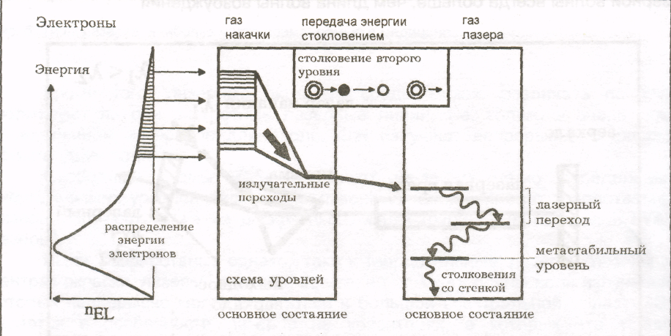

Рис. 7. Схема процесса возбуждения с использованием газа накачки.

Небольшая часть электронов высокой энергии газового разряда возбуждает высокие уровни газа накачки. Возбужденные состояния распадаются на метастабильный уровень, где накапливается энергия возбуждения. Посредством столкновений энергия накачки переносится на верхний лазерный уровень.

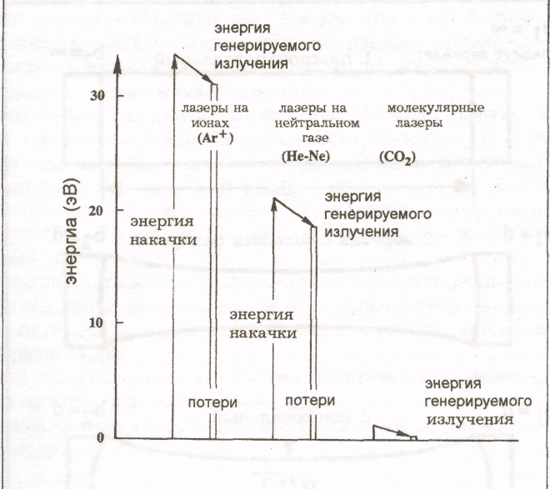

Рисунок 8. Несколько примеров соотношения энергии накачки и энергии генерируемого излучения.

**Коэффициент полезного действия лазеров различных типов различен.**

Например, в ионных лазерах нужно сначала обеспечить энергию ионизации, затем энергию возбуждения в ионизированном состоянии. Но для лазерного перехода можно использовать лишь малую долю примененной энергии накачки.

Намного лучше обстоит дело, например, с СО2- лазерами. Здесь достигают верхнего лазерного уровня со значительно меньшей затратой энергии. Несколько примеров соотношения энергии накачки и энергии генерации показаны на рис. 8.

**ЛИТЕРАТУРА**

1. Белова А.Н. Нейрореабилитация .-М. Антидор, 2000 г. – 568с.

2. Прикладная лазерная медицина. Под ред. Х.П. Берлиена, Г.И. Мюллера.- М.: Интерэкспорт, 2007г.

3. Александровский А.А. Компьютеризованная кардиология. Саранск; "Красный Октябрь" 2005: 197.

4. Разработка и постановка медицинских изделий на производство. Государственный стандарт Республики Беларусь СТБ 1019-2000.

5. Штарк М.Б., Скок А.Б. Применение электроэнцефалографического биоуправления в клинической практике. М. - 2004 г

6. Боголюбов В.М., Пономаренко Г.Н. Общая физиотерапия. М., СПб.: СЛП, 2008.